АЛМАТЫ ТЕХНОЛОГИЯЛЫҚ УНИВЕРСИТЕТІИНЖИНИРИНГ ЖӘНЕ АҚПАРАТТЫҚ ТЕХНОЛОГИЯЛАР ФАКУЛЬТЕТІ


Mini-Project (Fitness Center)

Орындаған:Канатбаев Жумабек
ИС-23-14
Қабылдаған: Рашидинов Д.Р.

Алматы 2025
Жоба сипаттамасы:
Қысқа бағдарлама (5–6 класс)
UML класстар диаграммасы
Архитектуралық шешімнің негіздемесі
Бір қолдану сценариі (Use Case)

1)Қысқа бағдарлама
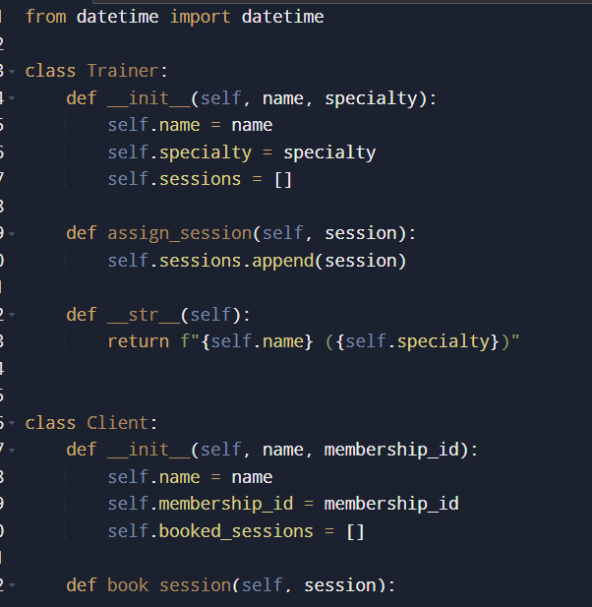
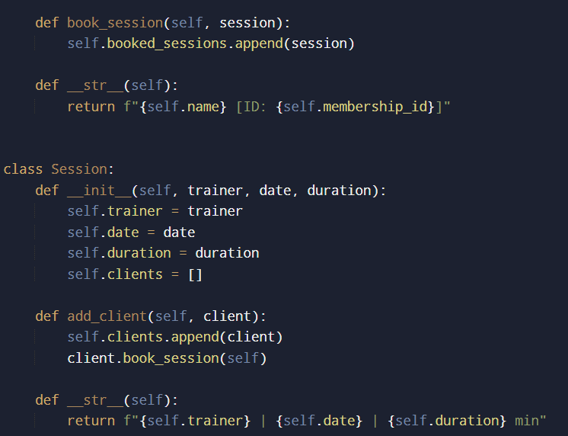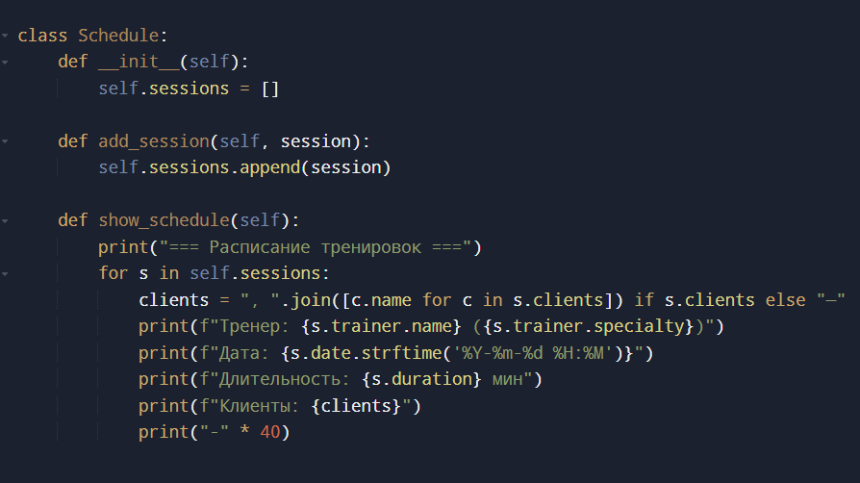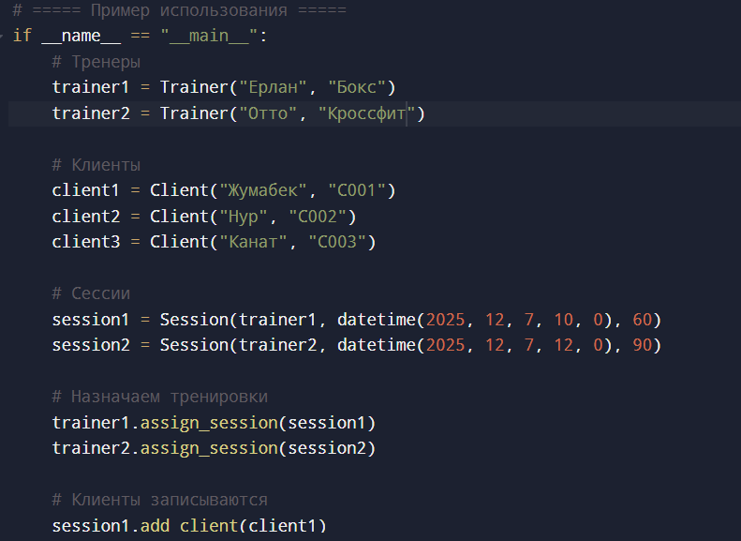
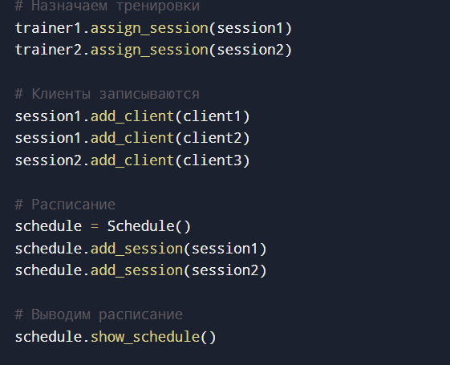

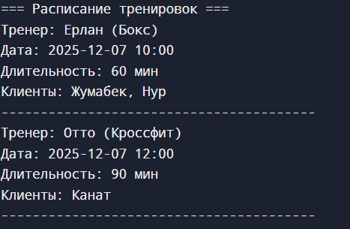

2)UML класстар диаграммасы

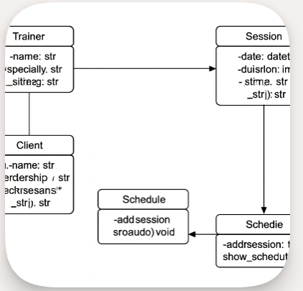

3)Архитектуралық шешімнің негіздемесі

1. Модульдік құрылым
Әр класс нақты бір рөлді атқарады:
Trainer — жаттықтырушы туралы ақпарат пен оның сессиялары.
Client — клиенттің деректері мен жазылған жаттығулары.
Session — жаттығу сессиясының уақыты, ұзақтығы, тренері және қатысушылары.
Schedule — барлық сессияларды сақтайтын жалпы кесте.
2. Инкапсуляция
Атрибуттар жеке (), ал әдістер ашық (). Бұл деректерді қорғауға және тек қажетті функцияларды пайдалануға мүмкіндік береді.
3. Кеңейту мүмкіндігі
Жүйеге болашақта жаңа мүмкіндіктерді қосуға болады: төлем жүйесі, статистика, онлайн тіркеу. Архитектура икемді және масштабталатын.
4. Нақты өмірге сәйкестік
Бұл құрылым фитнес орталықтағы шынайы процестерді бейнелейді: тренерлер жаттығу өткізеді, клиенттер жазылады, ал барлық сессиялар кестеде сақталады.

4) Бір қолдану сценариі (Use Case)
Қолдану сценариі: Клиент жаттығуға жазылады
Атауы: Клиенттің жаттығу сессиясына жазылуы
Қатысушылар:
• Клиент
• Тренер
• Жүйе (Schedule және Session класстары)
Негізгі қадамдар:
1. Клиент жүйеге кіріп, қолжетімді тренерлер тізімін көреді.
2. Клиент қажетті тренерді және жаттығу түрін таңдайды.
3. Клиент күн мен уақытты таңдайды.
4. Жүйе клиентті таңдалған сессияға қосады ().
5. Тренер өз сессиясындағы жаңартылған клиенттер тізімін көреді.
6. Жоспар () жаңарып, барлық сессиялар көрсетіледі.
Нәтиже: Клиент сәтті түрде жаттығуға жазылды, ал тренер мен жүйе бұл ақпаратты тіркеді.

Қорытынды
Бұл мини‑жоба фитнес орталықтың жұмысын модельдеуге арналған. Жоба барысында төрт негізгі класс құрылды: Trainer, Client, Session, және Schedule. Әр класс нақты рөл атқарады және олардың арасындағы байланыстар UML диаграммасында көрсетілді.
Жүйе арқылы тренерлер жаттығу сессияларын жүргізе алады, клиенттер сол сессияларға жазылады, ал барлық жаттығулар жалпы кестеде сақталады. Мұндай архитектура қарапайым, түсінікті және болашақта кеңейтуге ыңғайлы.
Жоба объектіге бағытталған бағдарламалау принциптерін қолдануды көрсетеді және нақты өмірдегі процестерді бейнелеуге мүмкіндік береді.

